链
接
报
纸
设
计
文
档

2015年7月5日

目 录
一、 logo顶部 3
二、logo 3
大小282*65px 3
位置左对齐 3
三、导航 3
3.1导航背景 3
3.2导航字体 3
四、报纸小图 4
五、报纸大图 6
六、版权申明 6
6.1具体位置 6
6.2内容 6
6.3图片信息 7

- logo顶部
大小980*46px
位置居中

二、logo


大小282*65px
位置左对齐

三、导航

3.1导航背景
980*25px
颜色# 2f536e

3.2导航字体
字体大小18px
颜色#fff
左边距30px
字与字的距离30px

四、报纸小图
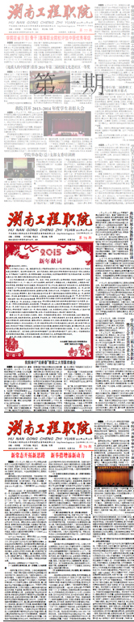
4大小166*767px
左边距为0

五、报纸大图
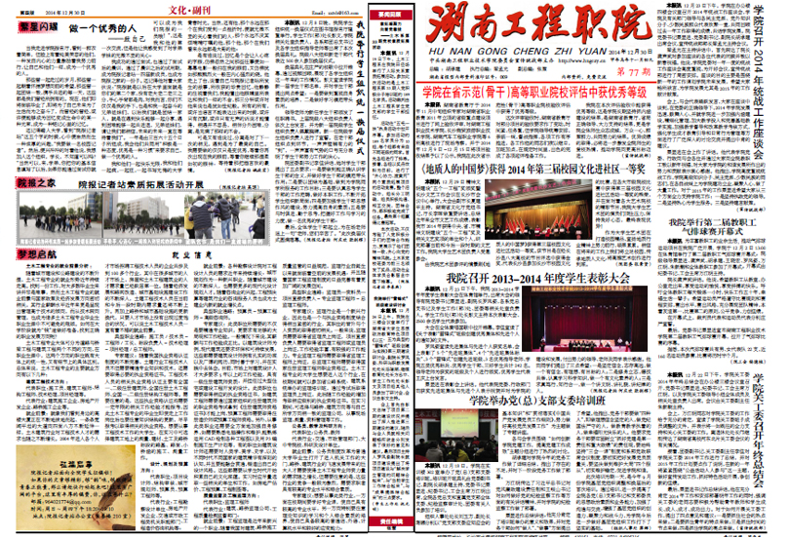
大小809*553px
左边距18px

六、版权申明
6.1具体位置
尺寸大小：980*57px
上边距：82px
位置居中

6.2内容
1.文字：版权所有@三森工作室何琼。隐私保护。
copyrithg@2015 - 三森主页院报设计。湘IPC备05039805/300100365
2.文字颜色：040404
3.文字字体：宋体
4.字体大小：14px
6.3图片信息

二〇一五年七月五日
制作人：何琼

